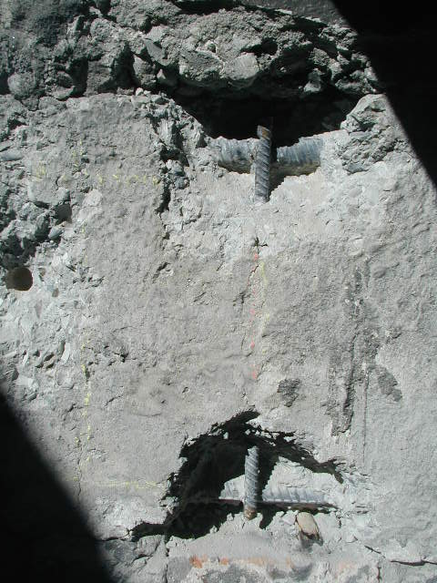


Россия, г. Краснодар, 350089, ул. Рождественская Набережная 45/1, 2 этаж, офис 1, тел/факс (861) 211-10-14, (861) 211-01-51

Оборудование | 3
Наша работа | 7
Обследования | 8
Испытания: | 9
- испытания материалов | 9
- испытания конструкций в построечных условиях | 10
- испытания конструкций в натурных условиях | 11
Расчеты | 13
Проектирование | 14
Другие работы | 15
Сведения об организации | 16

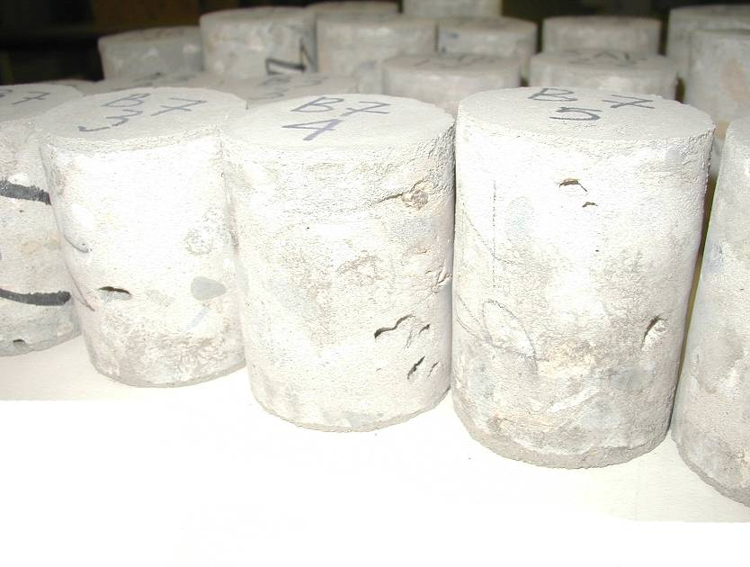

Россия, г. Краснодар, 350089, ул. Рождественская Набережная 45/1, 2 этаж, офис 1, тел/факс (861) 211-10-14, (861) 211-01-51
Генеральный директор ООО «СтройДиагностика», В.В. Раменский
эксперт системы ГОСТ Р RU в области строительства

ООО «СтройДиагностика» создана в 2002 г. и является одной из ведущих организаций в Краснодарском крае в области обследования зданий и сооружений, испытания материалов и конструкций, выполнения проектов, функций ген. подряда, а также разрешения нестандартных ситуаций, требующих неординарного инженерного решения.
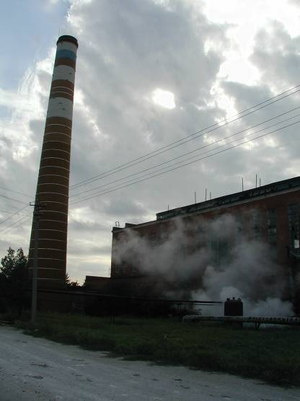ЗАО «КРИСТАЛЛ» в ст. Выселки
Сила, знания и компетентность персонала, качество и надежность выполненных работ сделали нас одним из лидеров на рынке.
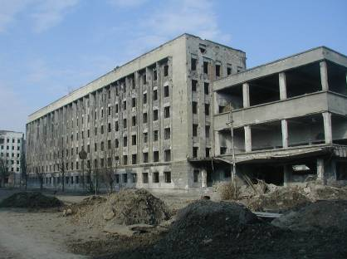Комплекс зданий МВД в г. Грозный
Мы обеспечиваем наших заказчиков полным пакетом информации по широкому спектру строительных исследований, консультаций и услуг для оптимизации качества их работ, затрат и планов.

Поскольку строительство становится все более сложным и ответственным, успех зависит в большей степени от способности видеть проблему целиком. Именно поэтому наш подход нацелен на предоставление законченных решений!
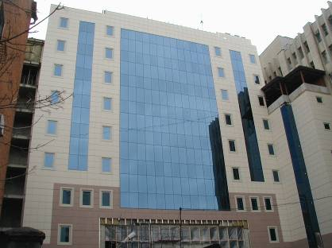Здание по ул. Ленина, 42 в г. Краснодаре
ООО «СтройДиагностика» обладает сертификатом соответствия системы менеджмента качества ГОСТ Р ИСО 9001-2008, свидетельствами компетентности, множеством положительных отзывов от заказчиков о выполненных работах.
Успешно сотрудничаем со следующими организациями:
- «Центр Исследования Экстремальных ситуаций» г. Москва;
- ЗАО «Триада-Холдинг», г. Москва;
- ООО “СКБ Стройприбор”, г. Челябинск.
За период деятельности организации выполнены работы для следующих известных иностранных и российских компаний:
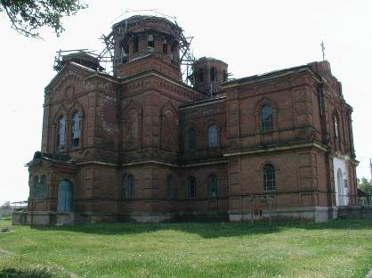Храм в ст. Новодонецкой
• «Philip Moris international investment corporation», (Европейское отделение, Швейцария);
• «Fluor Daniel» (Германия);
• «IDIL» (Турция);
• Центральный банк Российской Федерации (Краснодарский филиал);
• АОЗТ «Гулькевический маслозавод» (г.Гулькевичи);
• ТК «Вимм-Биль-Данн»…

Россия, г. Краснодар, 350089, ул. Рождественская Набережная 45/1, 2 этаж, офис 1, тел/факс (861) 211-10-14, (861) 211-01-51

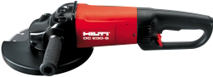
ООО «СтройДиагностика» обладает современным оборудованием и персоналом, профессионально работающим на нем.
1.Техника алмазной резки
Отрезная машина DC 230-S / DC 230-S/EX
Применение
- Резка бетона, раствора, твердого камня, стеновой кладки, кирпича и кафеля;
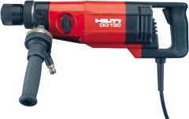
- Подключение пылесоса уменьшает количество пыли при резании и позволяет выполнять работы внутри помещений.
2.Техника алмазного бурения
Установка алмазного бурения Hilti DD 130
Области применения
Изготовление отверстий в железобетоне, камне, кирпиче и асфальте с высокой точностью под кабели, трубы, вентиляционные системы, анкера, отбор проб материалов для проведения испытаний.
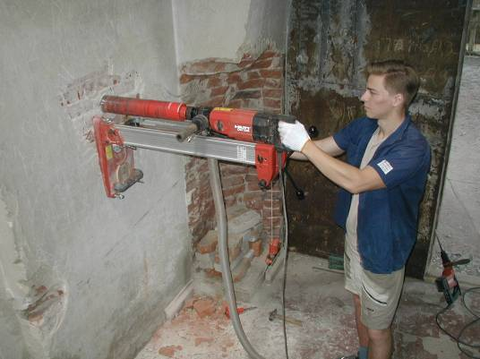
Преимущества установки
- «Сухое» и «мокрое» бурение без дополнительных модификаций;
- Обеспечение безопасности благодаря предохранительной муфте безопасности, электронной регулировке скорости, автомату регулировки защиты, а также термозащите;
- Быстрое и легкое бурение под углом до 45°, не требующее дополнительных приспособлений;
- Возможность крепления опорной плиты вакуумным способом, с помощью анкерной техники или быстрозажимной колонны;
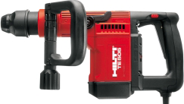
- Обеспечение доступа для бурения в углах и близко к стене.
3.Техника для демонтажа
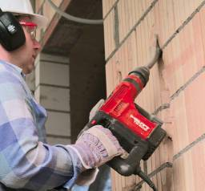
Отбойный молоток TE 505
Области применения
- Работы по реконструкции и обследованию;
- Пробивка отверстий;
- Удаление штукатурки, слоев краски и грязи;
- Проделывание каналов и штроб в бетоне и стеновой кладке;
- Долбление острыми, узкими, широкими, профилированными и канальными долотами;
- Вскрытие арматуры.

Россия, г. Краснодар, 350089, ул. Рождественская Набережная 45/1, 2 этаж, офис 1, тел/факс (861) 211-10-14, (861) 211-01-51
4. Устройства для обнаружения арматуры

4.1. Ферроскан FS 10
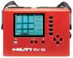
Портативное переносное устройство для обнаружения металлической арматуры в бетоне
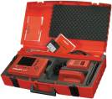
Области применения
- Предотвращение попадания бура на металл, случайного разреза или повреждения арматуры;
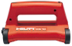
- Диагностика положения арматуры бетонных конструкций.
Преимущества
- Дает ясное изображение на экране монитора;
- Возможность получения и распечатки документации, оценки диаметра арматуры.

4.2. Ручной детектор PS 20
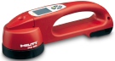
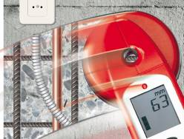
Данный прибор предназначен для использования в качестве детектора для обнаружения арматуры, электропроводящих цветных металлов и электрических кабелей под напряжением.
Особые преимущества:
Большая глубина детекции позволяет производить безопасное бурение и установку анкеров, определять положение арматуры и толщину защитного слоя бетона.
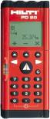
5. Лазерное измерительное устройство

Дистанционный лазерный измеритель с подключением к компьютеру PD 28
При помощи прибора возможно производить:
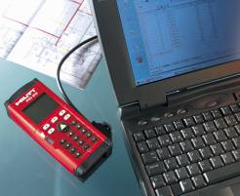
- измерения расстояний;
- вычисление площадей, объемов, размеров помещений;
- измерения вертикальных сооружений (при помощи функции Пифагора);
- измерения труднодоступных объектов;
- горизонтальные измерения (имеется встроенный пузырьковый уровень);
- перевод в компьютер и дальнейшую обработку данных;
- широкие возможности применения.

Россия, г. Краснодар, 350089, ул. Рождественская Набережная 45/1, 2 этаж, офис 1, тел/факс (861) 211-10-14, (861) 211-01-51
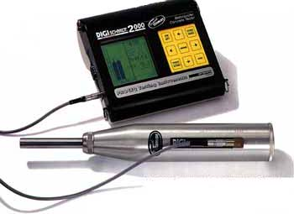
6. Измерители прочности бетона

6.1. DIGI-Schmidt 2000
Измерение прочности бетона на сжатие неразрушающим методом и контроль однородности бетона по качеству (монолитный и сборный бетон). Обнаружение “слабых мест”. Передача данных в персональный компьютер или на принтер.
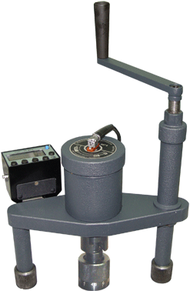
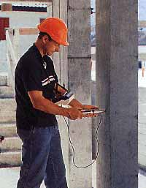
Молоток Шмидта оснащен датчиком, измеряющим величину отскока бойка при проведении удара с высокой разрешающей способностью и степенью воспроизводимости.

6.2. ПОС-50МГ4
Прибор ПОС-50МГ4 предназначен для неразрушающего контроля прочности бетона методом отрыва со скалыванием по ГОСТ 22690.
Области применения
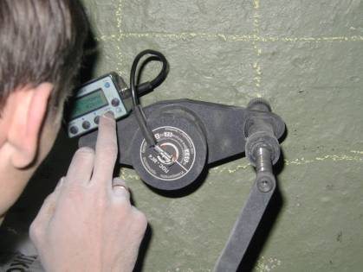
Определение прочности бетона на объектах строительства при обследовании зданий и сооружений, а также для уточнения градуировочных характеристик ударно-импульсных и ультразвуковых приборов в соответствии с Приложением №9 ГОСТ 22690.
Отличительной особенностью приборов является электронный силоизмеритель, обеспечивающий индикацию текущего значения приложенной нагрузки с фиксацией максимального значения, а также индикацию скорости нагружения в процессе испытаний.
С целью повышения точности и удобства эксплуатации в приборах предусмотрена возможность установки следующих параметров: вида бетона (тяжелый/легкий), вида твердения (нормальное/ТВО), предполагаемой прочности бетона (<5МПа/>50МПа), от типоразмера анкера.
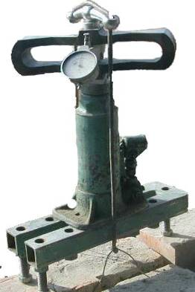
7. Устройство для испытания прочности сцепления каменной кладки
Служит для определения прочности сцепления каменной кладки, как в построечных, так и в лабораторных условиях.

8. Установка для зондирования грунтов
Позволяет производить зондировку местности для определения плотности пластов грунта в стесненных условиях залегающих до 10 метров и более.

Россия, г. Краснодар, 350089, ул. Рождественская Набережная 45/1, 2 этаж, офис 1, тел/факс (861) 211-10-14, (861) 211-01-51

ООО «СтройДиагностика» имеет лицензии, свидетельства и сертификаты на проведение широкого спектра работ, владеет огромным опытом по выполнению различного рода задач, а также получает множество положительных отзывов от заказчиков.

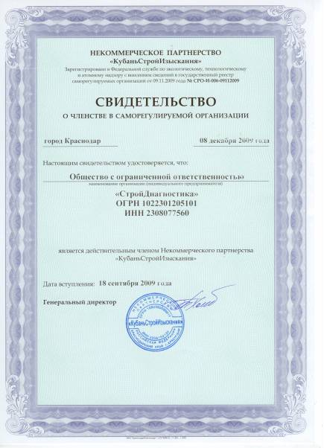 | 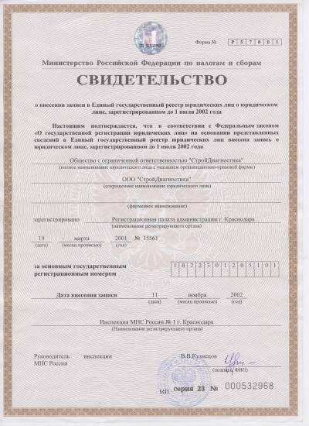 | 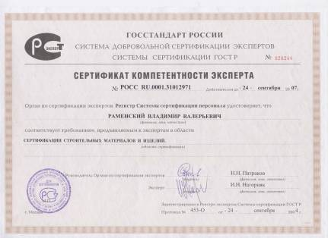
Свидетельство о членстве в саморегулируемой организации | Свидетельство Министерства Российской Федерации | Сертификат компетентности эксперта, выдан Раменскому Владимиру Валерьевичу
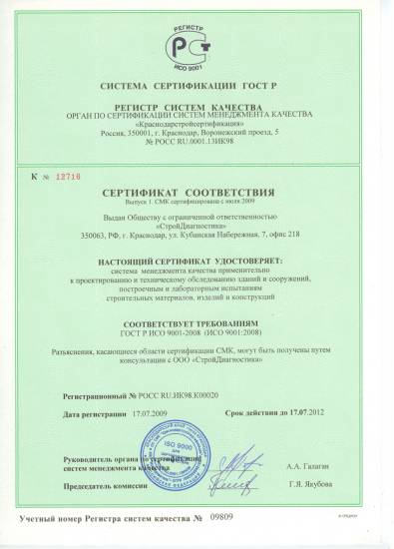 | 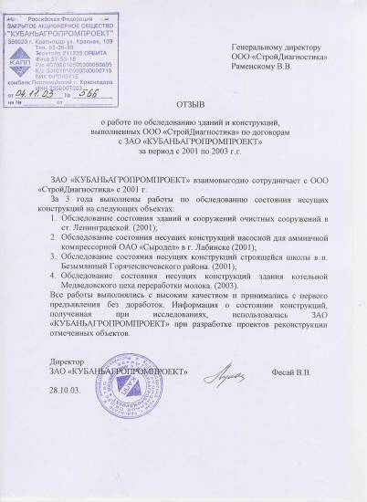 | 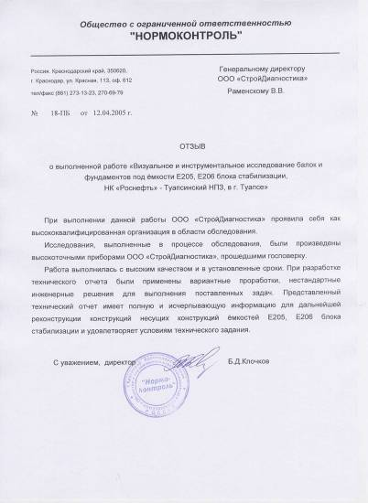
Сертификат соответствия ГОСТ Р ИСО 9001-2008 | Отзыв ЗАО «КУБАНЬАГРОПРОМПРОЕКТ» | Отзыв НК «РОСНЕФТЬ»

Россия, г. Краснодар, 350089, ул. Рождественская Набережная 45/1, 2 этаж, офис 1, тел/факс (861) 211-10-14, (861) 211-01-51

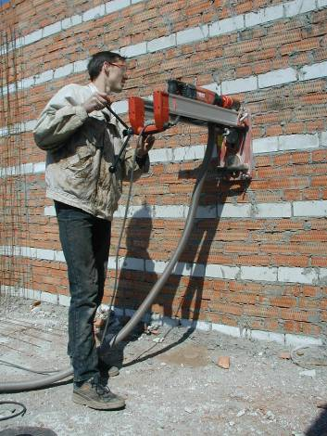
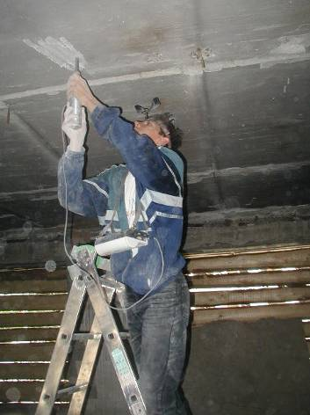
Хорошая техническая вооруженность и научно-технический потенциал фирмы позволяет выполнять различные работы в нестандартных ситуациях, требующих неординарного инженерного решения.

Техническое обследование здания - процесс, который включает в себя контроль, испытания, анализ и оценку конструкций зданий и сооружений в целях выяснения эксплуатационных качеств конструкций, целесообразности ремонта и реконструкции зданий и сооружений, выяснения причин аварий, прогнозирования поведения конструкций в будущем.

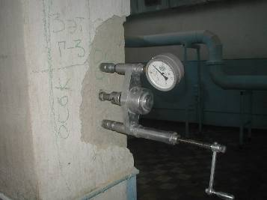
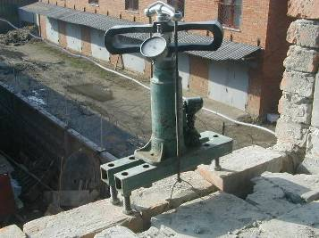
Целью обследования является определение технического состояния строительных конструкций зданий и сооружений, а также представление инженерных решений и рекомендаций по их безопасной дальнейшей эксплуатации.
Объектом обследования являются строительные конструкции зданий и сооружений.
Техническое обследование включает следующие виды работ:

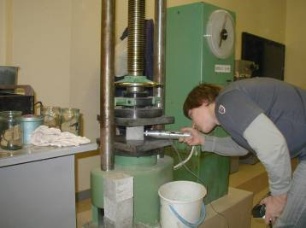
- Визуальная и инструментальная оценка состояния конструкций зданий и сооружений;
- Проведение испытаний материалов (как в натурных условиях, так и в лаборатории);
- Расчеты строительных конструкций;
- Заключение о техническом состоянии;
- Рекомендации по дальнейшей эксплуатации;
- Разработка вариантов усиления с предоставлением необходимых расчетов и рабочих чертежей.

Россия, г. Краснодар, 350089, ул. Рождественская Набережная 45/1, 2 этаж, офис 1, тел/факс (861) 211-10-14, (861) 211-01-51

ООО «СтройДиагностика» накопила огромный опыт по проведению испытаний различного рода строительных материалов и конструкций. Даже при отсутствии технологии испытания СтройДиагностика разработает и проведет испытания любой сложности.

Испытания материалов:

Определяемые характеристики – прочность (марка, класс), прочность сцепления, морозостойкость, водонепроницаемость, геометрические параметры, категория бетонной поверхности и т.д.

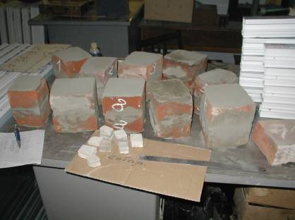 | 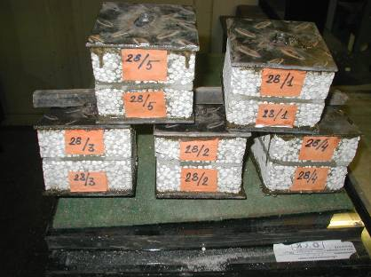 | 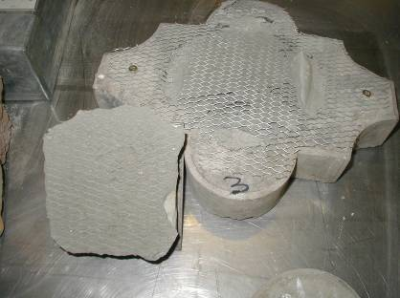
Подготовленные образцы (кирпич и раствор) для испытаний | Испытание всевозможных материалов и их комбинаций | Определение прочности сцепления различных материалов
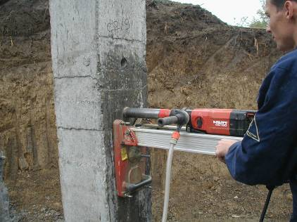 | 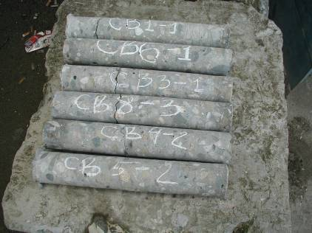 | 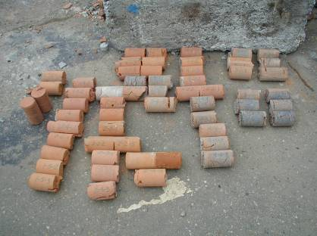
Отбор образцов (кернов) для испытаний | Керны, отобранные для определения различных характеристик бетона | Керны, отобранные для определения различных характеристик кирпича
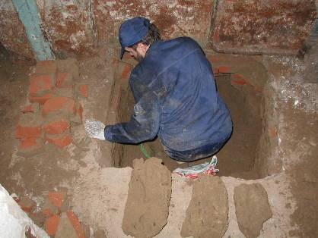 | 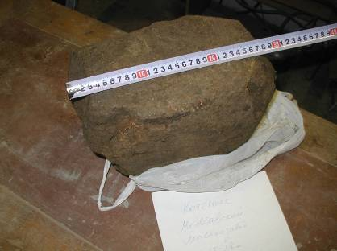 | 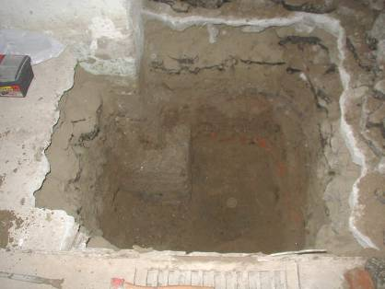
Отбор проб грунта из-под подошвы фундамента | Отобранный монолит для определения характеристик грунта | Шурф для обследования состояния фундамента

Россия, г. Краснодар, 350063, ул. Кубанская Набережная 7, офис 215, 218, тел/факс (861) 211-10-14
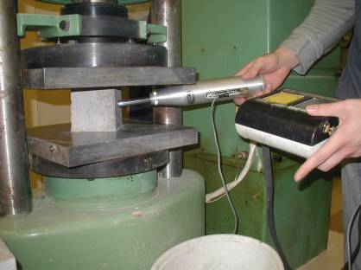 | 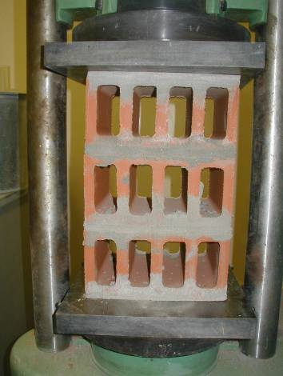 | 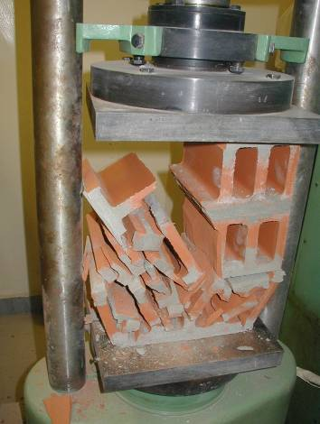
Установление тарировочной зависимости прочности бетона на сжатие | Определение прочности на сжатие пустотного камня (до разрушения) | Определение прочности на сжатие пустотного камня (после разрушения)
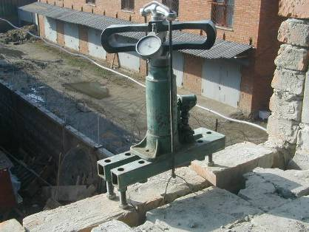 | 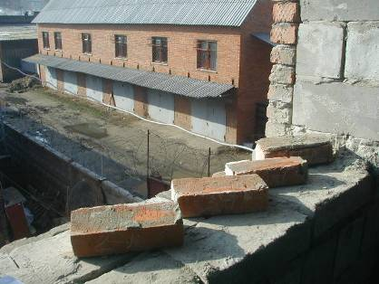 | 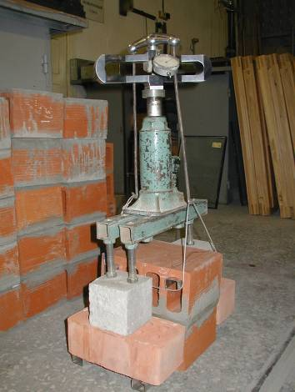
Определение прочности сцепления кирпичной кладки (в натурных условиях) | Кирпич после испытания прочности сцепления кладки | Определение прочности сцепления кладки из камней (в лабораторных условиях)
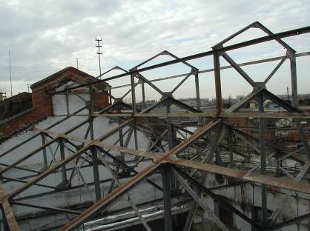 | 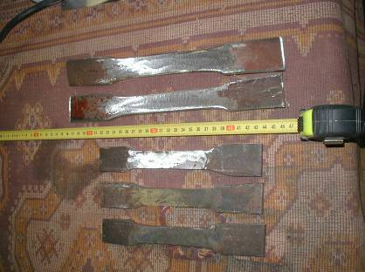 | 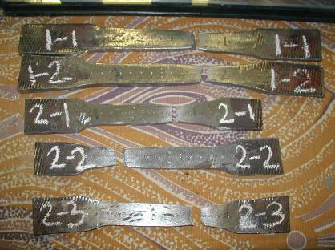
Обследование металлических ферм | Образцы металла, подготовленные для испытания | Образцы металла после испытания

Россия, г. Краснодар, 350089, ул. Рождественская Набережная 45/1, 2 этаж, офис 1, тел/факс (861) 211-10-14, (861) 211-01-51
Испытания конструкций в построечных условиях:

Определяемые характеристики – марка, прочность, жесткость, трещиностойкость,

морозостойкость, водонепроницаемость, прочность бетона, соответствие армирования, натяжение арматуры, геометрические параметры, толщина защитного слоя бетона, ширина раскрытия трещин и другие.

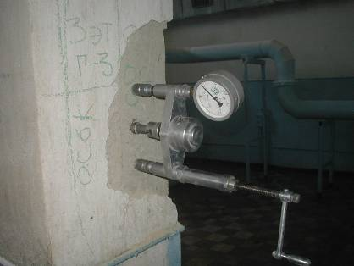 | 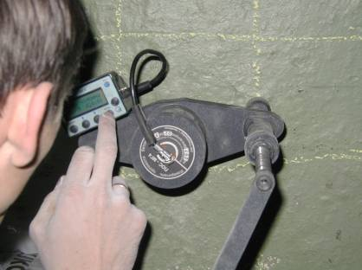 | 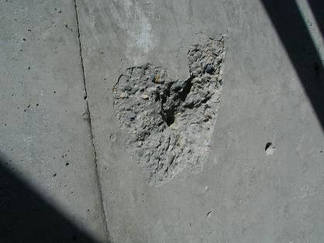
Определение прочности бетона методом отрыва со скалыванием | Определение прочности бетона методом отрыва со скалыванием | Лунка вырыва после испытания методом отрыва со скалыванием
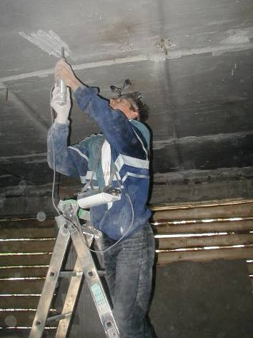 | 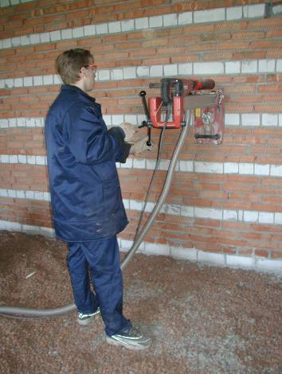 | 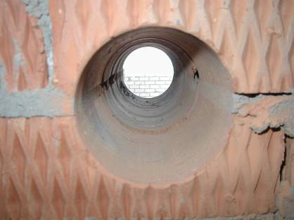
Определение прочности бетона молотком Шмидта | Выбуривание образцов (для испытания прочности нормального сцепления) в кирпичной кладке | Участок выбуривания кладки

Россия, г. Краснодар, 350089, ул. Рождественская Набережная 45/1, 2 этаж, офис 1, тел/факс (861) 211-10-14, (861) 211-01-51
Испытания конструкций в натурных условиях:

Определяемые характеристики – прочность, жесткость, трещиностойкость, прочность бетона (фактическая, передаточная, отпускная), соответствие армирования, натяжение арматуры, геометрические параметры, толщина защитного слоя бетона, ширина раскрытия трещин, категория бетонной поверхности.

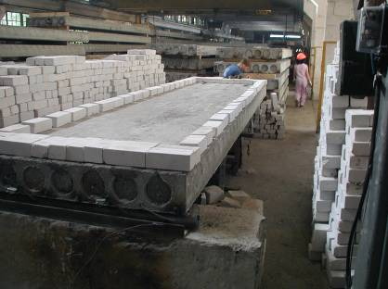 | 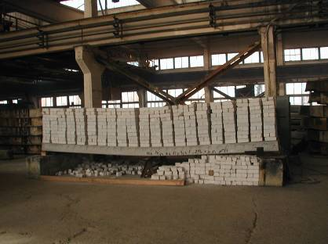 | 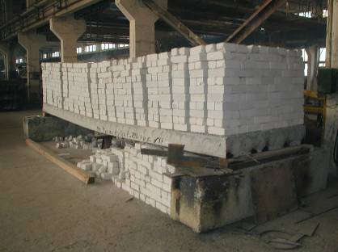
Испытание пустотной плиты перекрытия | Плита перекрытия, загруженная штучным материалом (кирпичом) | Плита перекрытия, загруженная штучным материалом (кирпичом)
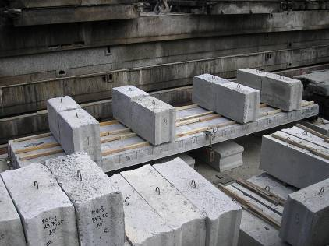 | 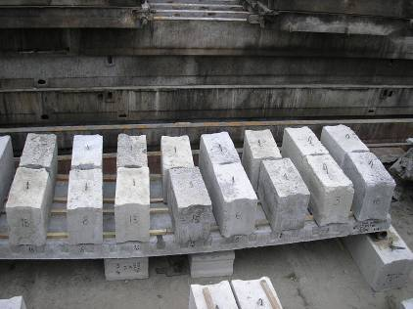 | 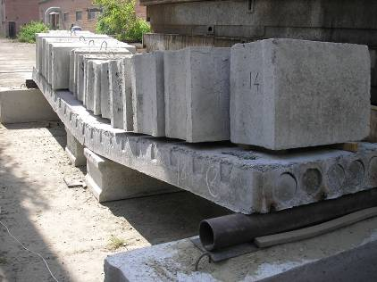
Испытание пустотной плиты перекрытия | Загружение плиты перекрытия блоками | Разрушение плиты
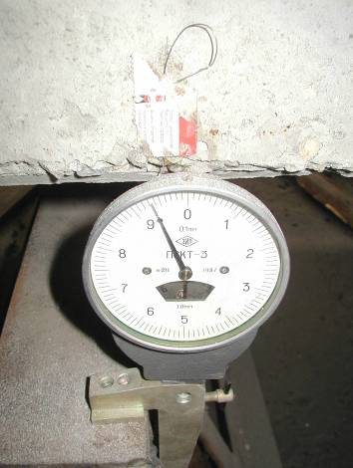 | 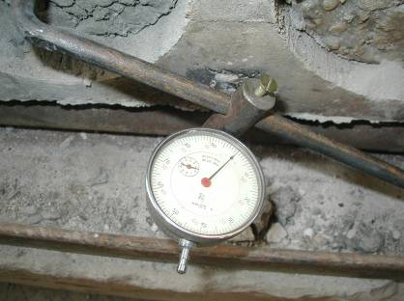 | 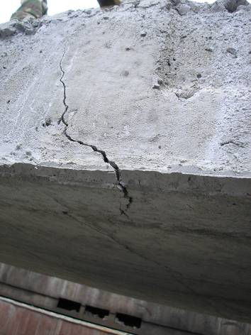
Прогибомер для контроля прогиба плиты | Индикатор часового типа для измерения смещения предварительно напряженной арматуры | Трещина в растянутой зоне плиты

Россия, г. Краснодар, 350089, ул. Рождественская Набережная 45/1, 2 этаж, офис 1, тел/факс (861) 211-10-14, (861) 211-01-51

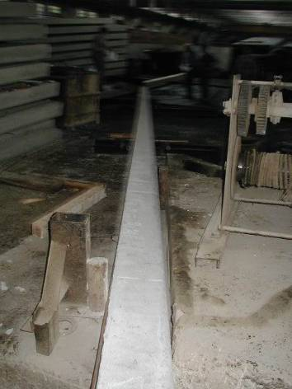 | 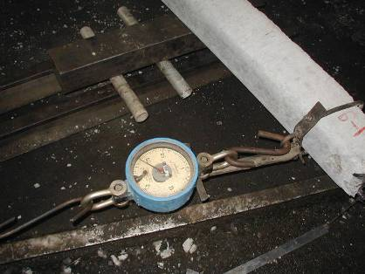 | 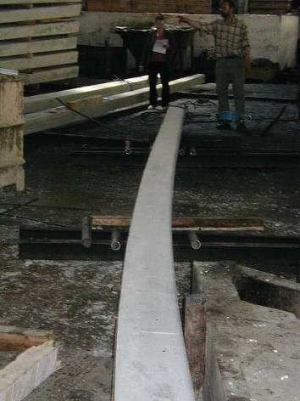
Испытание железобетонных столбов | Контроль нагрузок динамометром | Изгиб столба перед разрушением
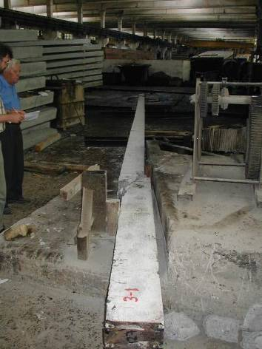 | 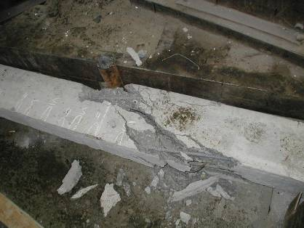 | 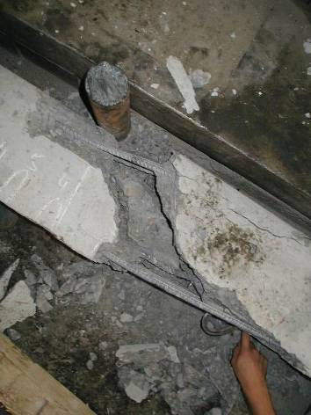
Разрушение столба | Хрупкое разрушение столба | Разрушение с раздроблением бетона

Россия, г. Краснодар, 350089, ул. Рождественская Набережная 45/1, 2 этаж, офис 1, тел/факс (861) 211-10-14, (861) 211-01-51

ООО «СтройДиагностика» обладает современными расчетными и иными программами, электронно-вычислительными машинами, персоналом, постоянно обновляющим и совершенствующем свои знания, что позволяет производить сложные расчеты, не требующие больших затрат времени.
 | 2 | 3 | 4 | 5 | 6 | 7 | 8 | 9 | 10 | 11 | 12 | 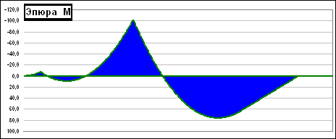 | 14 | 15 | 16 | 17 | 18 | 19
  1
  13
Расчет
Объект: |  | Главная балка компьютерного клуба
Длина балки, м |  | 8,00
Е, Мпа |  | 210 000 |  |  |  |  |  |  |  |  |  | 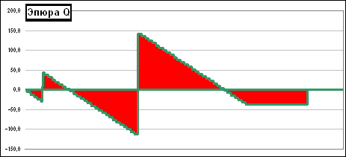
Jx, см4 |  | 5 800,0 |  |  | 0
 |  | Координаты опор балки по оси X, м
 | 0 | 0,5 | 3,2 | 8 |  |  |  |  |  |  | 0
Момент, кНм |  | -7,37 | -102,49 | 0,00
Реакция, кН |  | 73,9 | 260,1 | 37,7
Mmax= | 76,16 | кНм | f,max= | 0,78 | см | Wтр= | 486,5 | см3
Mmin= | -102,16 | кНм | f,min= | -1,20 | см |  |  |  | М | Q | f
Расчетные данные при x, м= |  |  |  |  |  |  |  | 2,00 | -7,04 | -46,01 | 0,11
 | Равномерно распределенная нагрузка |  |  | Сосредоточенная сила |  |  | Трапециевидная нагрузка |  |  |  |  | 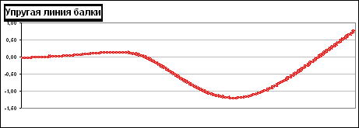
 | q, кН/м | х1, м | х2, м |  | Р, кН | х1, м |  | t1, кН/м | t2, кН/м | х1, м | х2, м
1 | -59,00 | 0,000 | 6,300 | 1 |  |  | 1
2 |  |  |  | 2 |  |  | 2
3 |  |  |  | 3 |  |  | 3
4 |  |  |  | 4 |  |  | 4
5 |  |  |  | 5 |  |  | 5
6 |  |  |  | 6 |  |  | 6
7 |  |  |  | 7 |  |  | 7
Россия, г. Краснодар, 350089, ул. Рождественская Набережная 45/1, 2 этаж, офис 1, тел/факс (861) 211-10-14, (861) 211-01-51

ООО «СтройДиагностика» - кафе по улице Кубанская Набережная в г. Краснодаре.

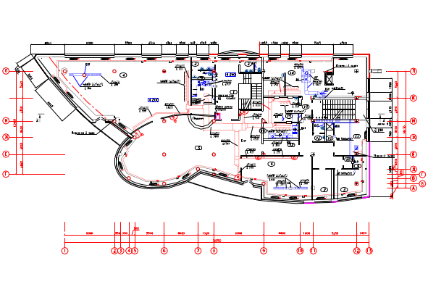 | 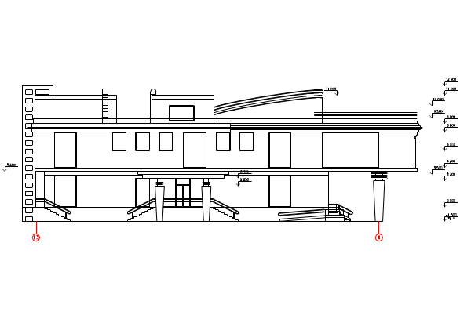
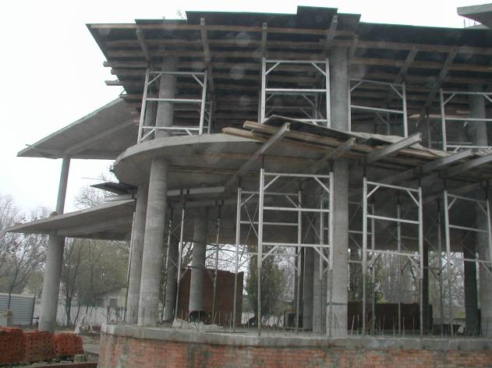 | 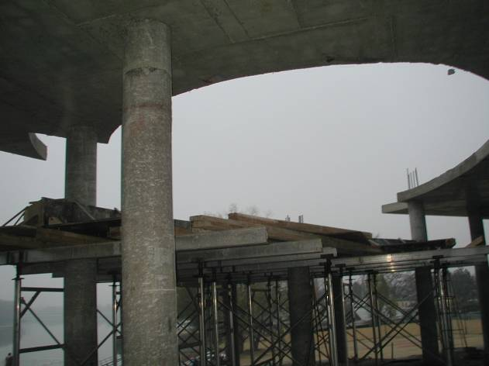
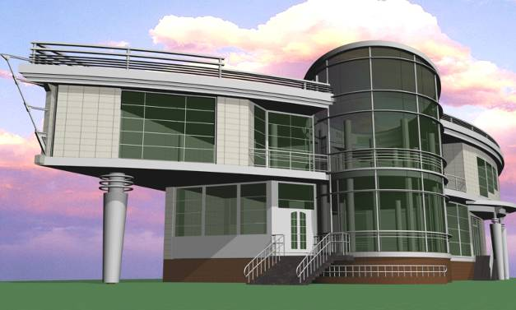 | 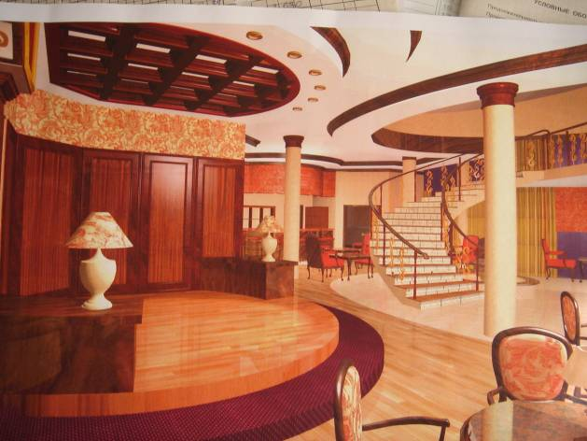

Россия, г. Краснодар, 350089, ул. Рождественская Набережная 45/1, 2 этаж, офис 1, тел/факс (861) 211-10-14, (861) 211-01-51

ООО «СтройДиагностика» добилась уважения и завоевала доверие заказчиков, вследствие чего появилась необходимость в выполнении не только стандартных, но и нестандартных задач, связанных с нестандартными испытаниями, разрешениями споров и конфликтов.
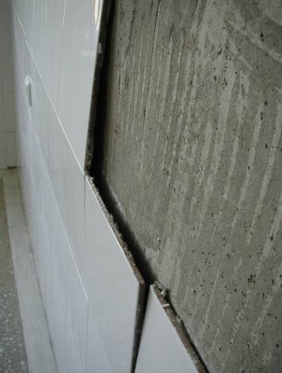 | 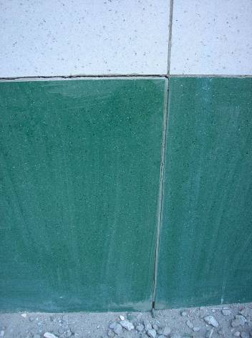 | 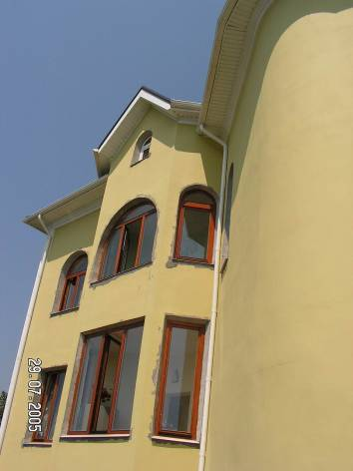
Выявление причин отслоения плитки в помещении общежития | Выявление причин отслоения облицовочной фасадной плитки пристройки | Диагностика качества окон в жилом доме
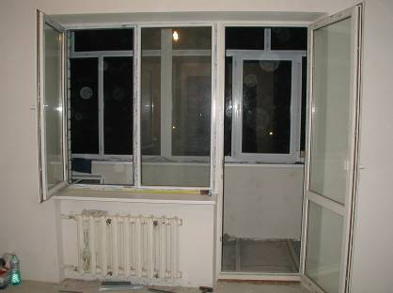 | 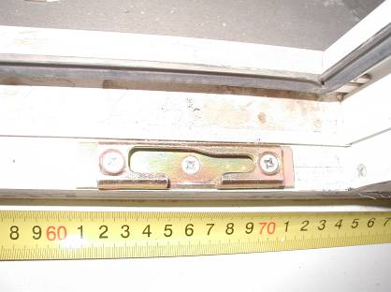 | 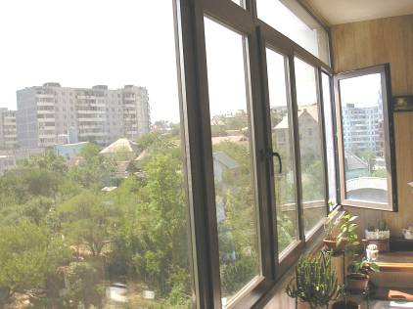
Диагностика качества окон и монтажных стыков | Исследование запорных систем окон (выступление в роли независимого эксперта) | Исследование характеристик установленных окон
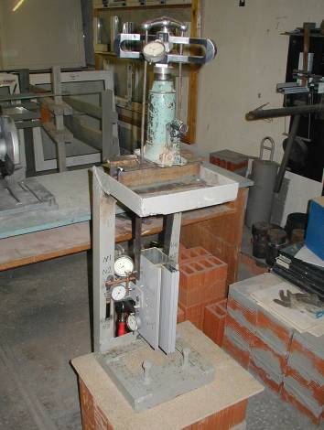 | 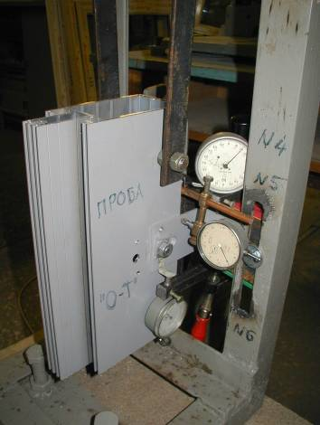 | 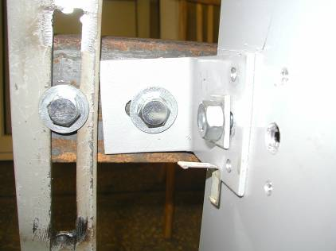
Испытания кронштейнов навесных фасадов | Испытания кронштейнов навесных фасадов | Деформации кронштейна после испытания

Россия, г. Краснодар, 350089, ул. Рождественская Набережная 45/1, 2 этаж, офис 1, тел/факс (861) 211-10-14, (861) 211-01-51
Генеральный директор ООО «СтройДиагностика», В.В. Раменский
эксперт системы ГОСТ Р RU в области строительства

Общие сведения организации

Полное юридическое наименование | Общество с ограниченной ответственностью "СтройДиагностика"
Сокращенное наименование | ООО "СтройДиагностика"
Данные о регистрации:  Регистрирующий орган:  ОГРН:  Дата регистрации: | Регистрационная палата администрации  г. Краснодара  № 1022301205101  19 марта 2001 г
Юридический адрес | 350089, Краснодарский край, г. Краснодар,  ул. Рождественская Набережная, 45/1
Фактический адрес | 350089, Краснодарский край, г. Краснодар,  ул. Рождественская Набережная, 45/1
Телефон | (861) 211-10-14, 211-01-51
Факс | (861) 211-10-14
Email | stroydiagnostika@mail.ru
 | www.stroydiagnostika.ru
ИНН | 2308077560
КПП | 230801001
Расчетный счет | 40702810000120002301
БАНК | ФИЛИАЛ "ЮЖНЫЙ" ПАО "БАНК УРАЛСИБ" г. КРАСНОДАР
Кор. счет | 30101810400000000700
БИК | 040349700
ОКПО | 55953253
ОКОГУ | 49013
ОКАТО | 03401364000
ОКВЭД | 74.20.11 74.20.12 74.20.13 74.20.14 74.20.15 74.20.35
ОКФС | 16
ОКОПФ | 65
Генеральный директор | Раменский Владимир Валерьевич
Главный бухгалтер | Мусияченко Наталья Николаевна

Разработал Раменский Евгений

